Exécution des Tests du sprint 1 (PP-1)
[PP-14] Vérifier la validation de date de fin réservation Création: 13/juil./26 Mise à jour: 13/juil./26
État: | À faire
Projet: | HOMEY-final
Composants: | Aucun(e)
Versions affectées: | Aucun(e)
Versions corrigées: | Aucun(e)
Parent: | Exécution des Tests du sprint 1

Type: | Test | Priorité: | Medium
Rapporteur: | Inna | Personne assignée: | Inna
Résolution: | Non résolu | Votes: | 0
Étiquettes: | Aucun(e)
Estimation restante: | Non spécifié
Temps consacré: | Non spécifié
Estimation originale: | Non spécifié

Classement: | 0|i000a8:
Sprint: | PP Sprint 1

Description

Preconditions

ID | Precondition
PRE-01 | Un compte voyageur existe
PRE-02 | Un compte hôte existe
PRE-03 | Le voyageur peut se connecter
PRE-04 | L'hôte a créé une annonce
PRE-05 | L'annonce est active
PRE-06 | Il y a des dates disponibles
PRE-07 | Le voyageur a ouvert la page de l'annonce
PRE-08 | Le Voyageur est connecté.

Titre User Story | Exigence | Priorité | Condition de test | Technique de conception (ISTQB) | Niveau de test | Type de test | Préconditions | Données de test | Résultat attendu | Automatisation | Commentaires
Faire une demande de réservation | La date de fin doit être disponible et dans le futur et > de la date de début. | Haute | Vérifier la validation des dates de fin réservation | Analyse des valeurs limites | Test système | Fonctionnel | PRE-01 à PRE-08 | Date début <= Date fin | Message d'erreur “La date de départ doit être supérieure à la date d'arrivée” | Prévu

Généré à Wed Jul 15 15:44:41 UTC 2026 par Inna avec JIRA 1001.0.0-SNAPSHOT#100292-rev:38639cd5bd6d1927ec8d72e79e74b008ed1d0bcc.

Détails du Test

Action | Données | Résultat Attendu | Pièces jointes
Ouvrir l'application. | ${URL} | La page d'accueil est affichée.
Cliquer sur *Se connecter*. |  | Le formulaire de connexion est affiché.
Saisir l'identifiant *robot* et le mot de passe *robot*. | ${Login} ${MDP} | Les informations sont saisies.
Cliquer sur *Connexion*. |  | L'utilisateur est connecté avec le profil Voyageur.
Returner sur *la page d'accueil* et puis cliquer sur le button *Chercher* |  | La page avec des biens
Ouvrir la fiche d'un bien | ${Annonce} | La fiche détaillée du bien est affichée.
Sélectionner des dates disponibles. | ${Date début} ${Date de fin} | Message d'erreur correspondant à l'erreur:  Date début = Date fin  capteur 1  Date début < Date fin  capteur 2 | 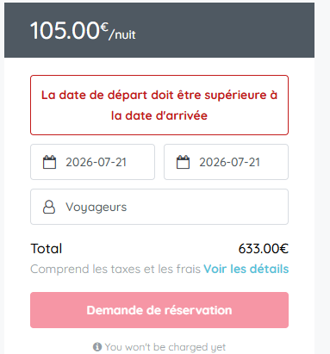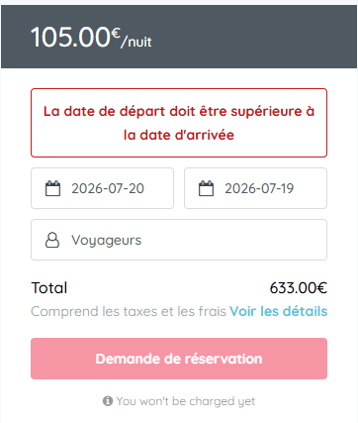

capteur 1


capteur 2

